A29-ธนัทเมศร์ ธนารัตน์ธนันท์ การบ้าน Day4

Check point #1

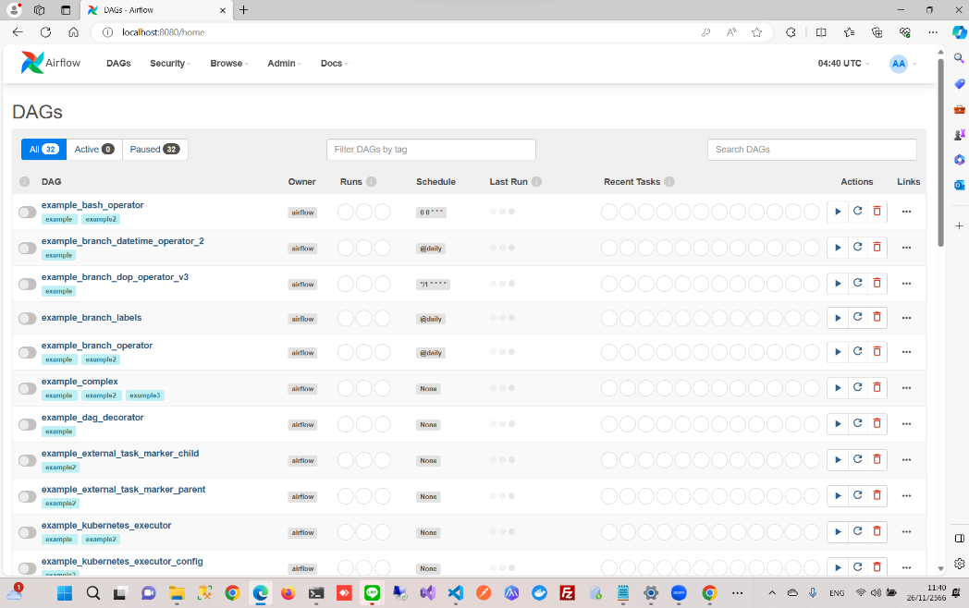

Check point #2

* Tree view

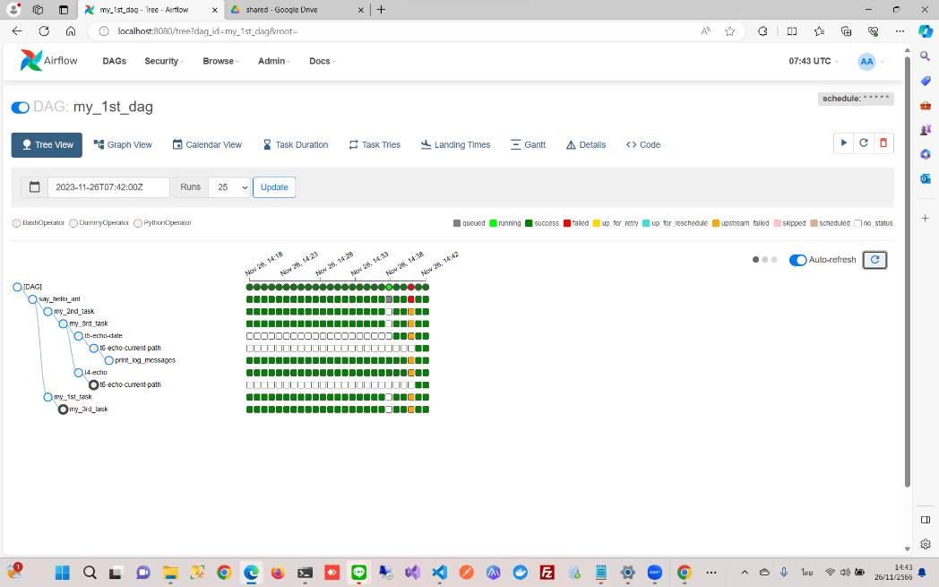

* Graph view

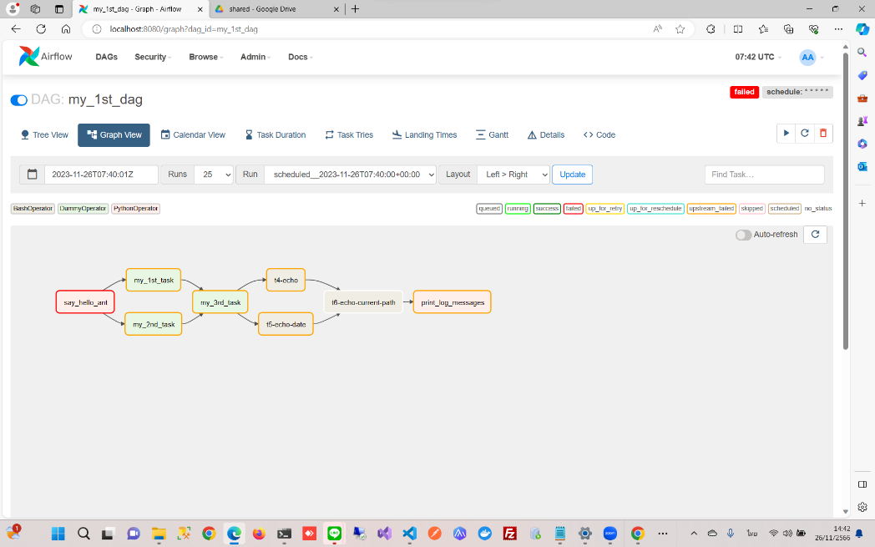

Check point #3

* Tree view

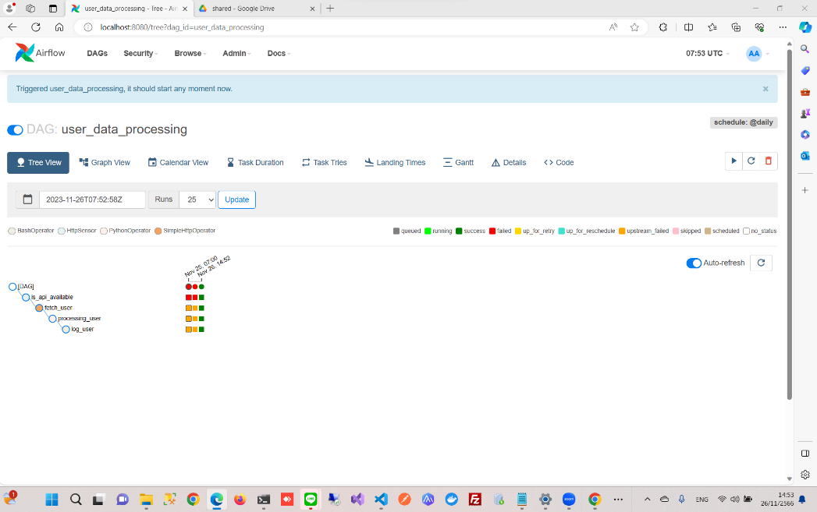

* Graph view

